3．（2016河南开封一模）如右图所示，足够长的光滑导轨倾斜放置，导轨宽度为L，其下端与电阻R连接；导体棒ab电阻为r，导轨和导线电阻不计，匀强磁场竖直向上。若导体棒ab以一定初速度v下滑，则关于ab棒下列说法中正确的为 ( )
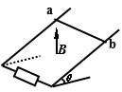
A．所受安培力方向水平向右
B．可能以速度v匀速下滑
C．刚下滑的瞬间ab棒产生的电动势为BLv
D．减少的重力势能等于电阻R上产生的内能
【参考答案】AB
【考点】本题考查了电磁感应、安培力、法拉第电磁感应定律、平衡条件、能量守恒定律及其相关的知识点。
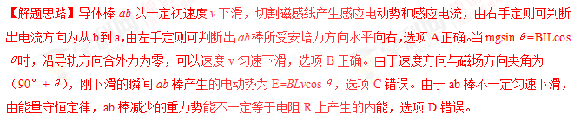
5.(2016·湖南雅礼中学一模)一个边长为L的正方形导线框在倾角为θ的光滑斜面上由静止开始沿斜面下滑，随后进入虚线下方垂直于斜面向上的匀强磁场中。如图15所示，斜面以及虚线下方的磁场往下方延伸到足够远。下列说法正确的是( )[来源:学科网]
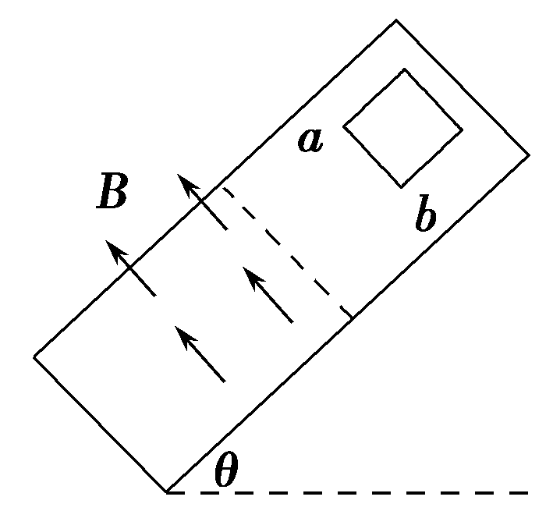
A.线框进入磁场的过程，b点的电势比a点高
B.线框进入磁场的过程一定是减速运动
C.线框中产生的焦耳热小于线框减少的机械能
D.线框从不同高度下滑时，进入磁场过程中通过线框导线横截面的电荷量相等
【参考答案】D
【名师解析】线框进入磁场的过程，ab边相当于电源，由右手定则知a点电势高于b点电势，选项A错误；线框进入磁场的过程中可以减速、加速或匀速，选项B错误；由能量守恒知线框中产生的焦耳热等于线框减少的机械能，选项C错误；通过导线横截面的电荷量q＝I·Δt＝·Δt＝，与下落高度无关，选项D正确。[来源:Z|xx|k.Com]
8．(2016·河南八校联考)(多选)如图所示，正方形金属线圈abcd平放在粗糙水平传送带上，被电动机带动一起以速度v匀速运动，线圈边长为L，电阻为R，质量为m，有一边界长度为2L的正方形磁场垂直于传送带，磁感应强度为B，线圈穿过磁场区域的过程中速度不变，下列说法中正确的是( )
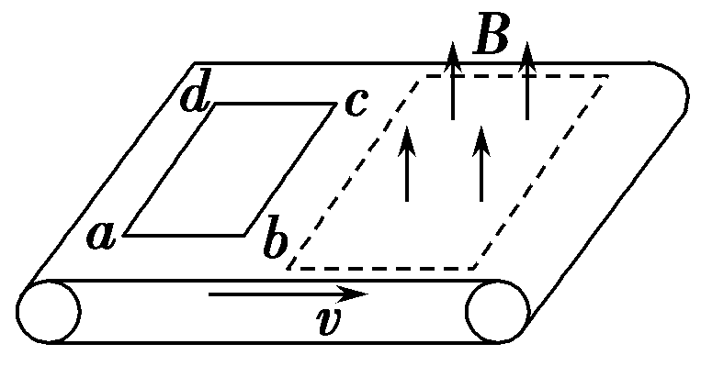
A．线圈穿出磁场时感应电流的方向沿abcda
B．线圈进入磁场区域时受到水平向左的静摩擦力，穿出区域时受到水平向右的静摩擦力
C．线圈经过磁场区域的过程中始终受到水平向右的静摩擦力
D．线圈经过磁场区域的过程中，电动机多消耗的电能为
【参考答案】AD
【名师解析】线圈穿出磁场时，ad边切割磁感线产生感应电动势，由右手定则，可判断出感应电流的方向沿abcda，选项A正确。线圈进入磁场区域时受到水平向左的安培力，根据平衡条件可知受到的静摩擦力方向水平向右，穿出区域时也是受到水平向左的安培力，根据平衡条件可知受到的静摩擦力方向水平向右，选项B错误。在线圈完全在磁场中运动时，由于磁通量不变，不产生感应电流，不受安培力和静摩擦力作用，选项C错误。线圈经过磁场区域的过程中，电动机多消耗的电能克服安培力做的功，为E=W=2BIL·L=，选项D正确。

